1. Дана таблица «Студент»:
id ФИО Телефоны Дисциплины
1 Иванов И.И. 111-22-33, 444-55-66 Математика, Физика
2 Петров П.П. 555-66-77 Математика
3 Сидоров С.С. 888-99-00, 123-45-67 Химия, Биология, Физика
Приведите таблицу к 1НФ. Объясните, что было нарушено.

Данные не атомарные - в одной ячейке хранится больше одного значения.
id ФИО Телефоны Дисциплины
1 Иванов И.И. 111-22-33 Математика
2 Иванов И.И. 444-55-66 Математика
3 Иванов И.И. 111-22-33 Физика
4 Иванов И.И. 444-55-66 Физика
5 Петров П.П. 555-66-77 Математика
6 Сидоров С.С. 888-99-00 Химия
7 Сидоров С.С. 123-45-67 Химия
8 Сидоров С.С. 888-99-00 Биология
9 Сидоров С.С. 123-45-67 Биология
10 Сидоров С.С. 888-99-00 Физика
11 Сидоров С.С. 123-45-67 Физика

2. Дана таблица «Оценка»:

id_студента id_дисциплины ФИО Название_дисциплины Оценка
1 10 Иванов Математика 5
1 11 Иванов Физика 4
2 10 Петров Математика 3
3 11 Сидоров Физика 5
Приведите таблицу к 2НФ. Объясните, что было нарушено.

Присутствуют частичные зависимости - название дисциплины должно находится в таблице id_дисциплины.

id_студента id_дисциплины ФИО Оценка
1 10 Иванов 5
1 11 Иванов 4
2 10 Петров 3
3 11 Сидоров 5

id_дисциплины Название_дисциплины
10 Математика
11 Физика
10 Математика
11 Физика

3. Дана таблица «Студент»:
id ФИО Группа Факультет
1 Иванов ИС-31 Информатики
2 Петров ИС-31 Информатики
3 Сидоров ЭК-21 Экономики
4 Кузнецов ЭК-21 Экономики
5 Смирнов ИС-32 Информатики
Приведите таблицу к 3НФ. Объясните, что было нарушено.

Присутствует транзитивная зависимость - факультет должен быть в отдельной таблице вместе с группой.

id ФИО id_группы
1 Иванов 1
2 Петров 1
3 Сидоров 2
4 Кузнецов 2
5 Смирнов 3

id_группы Группа Факультет
1 ИС-31 Информатики
2 ЭК-21 Экономики
3 ИС-32 Информатики

4. Нарисуйте схему, полученную после задач 1–3. Покажите связи между таблицами.
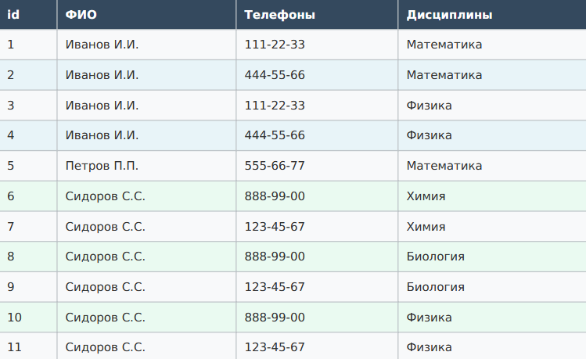
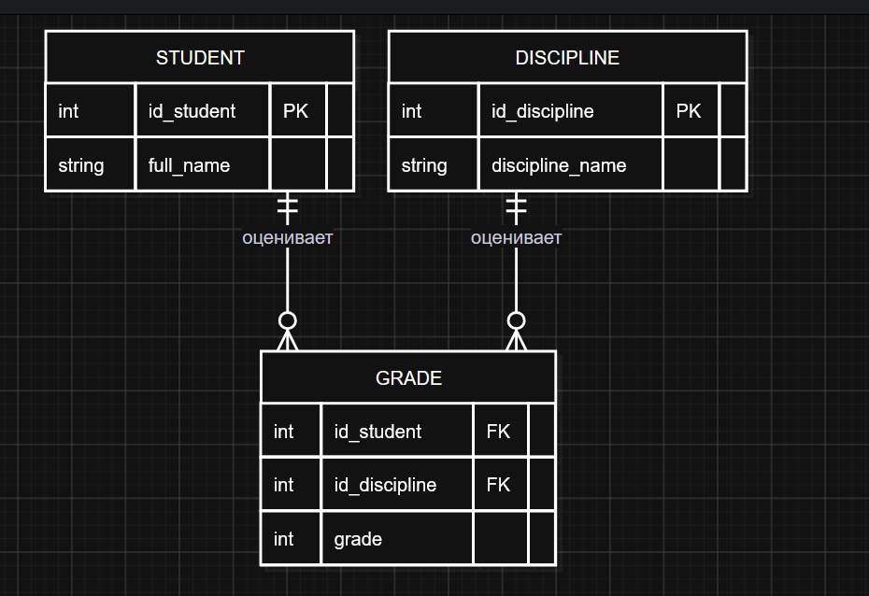
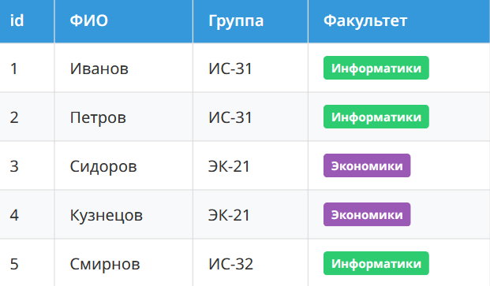
5. Объясните, что такое транзитивная зависимость. Приведите пример (не из задач выше).
Транзитивная зависимость в базах данных - это когда неключевой атрибут таблицы зависит от другого неключевого атрибута в этой же таблице. Например, когда в таблице товаров указан id производителя, а также страна производства. Последний атрибут должен находится внутри таблицы, где id производителя - ключевой элемент.

6. Дана таблица «Заказ»:

id_заказа Дата Клиент Телефон_клиента Товар Цена_товара Количество
1 01.02 Иванов 111 Хлеб 40 2
1 01.02 Иванов 111 Молоко 60 1

id_заказа Дата Клиент Телефон_клиента Товар Цена_товара Количество
2 02.02 Петров 444 Хлеб 40 3
3 03.02 Иванов 111 Мыло 80 1

Приведите таблицу к 3НФ.

id_клиента (PK) Клиент Телефон_клиента
1 Иванов 111
2 Петров 444

id_товара (PK) Товар Цена_товара
10 Хлеб 40
20 Молоко 60
30 Мыло 80

id_заказа (PK) Дата id_клиента (FK)
1 01.02 1
2 02.02 2
3 03.02 1

id_заказа (PK, FK) id_товара (PK, FK) Количество
1 10 Хлеб 2
1 20 Молоко 1
2 10 Хлеб 3
3 30 Мыло 1

7. Дана таблица «Сотрудник»:

id ФИО Отдел Руководитель_отдела
1 Иванов Бухгалтерия Петров
2 Сидоров Бухгалтерия Петров
3 Кузнецов IT Смирнов
4 Морозов IT Смирнов
Определите, в какой нормальной форме находится таблица. Если нужно, приведите к 3НФ.

id (PK) ФИО id_отдела (FK)
1 Иванов 10
2 Сидоров 10
3 Кузнецов 20
4 Морозов 20

id_отдела (PK) Отдел Руководитель_отдела
10 Бухгалтерия Петров
20 IT Смирнов

8. Дана таблица «Расписание»:

День Время Группа Предмет Преподаватель Аудитория
Пн 9:00 ИС-31 Математика Петров 101
Пн 10:30 ИС-31 Физика Сидоров 202
Вт 9:00 ИС-31 Математика Петров 101
День Время Группа Предмет Преподаватель Аудитория
Вт 9:00 ЭК-21 Экономика Кузнецов 303
Ср 9:00 ИС-31 Физика Сидоров 202
Приведите таблицу к 3НФ.

id_группы (PK) Название_группы
1 ИС-31
2 ЭК-21

id_занятия (PK) Предмет Преподаватель Аудитория
101 Математика Петров 101
102 Физика Сидоров 202
103 Экономика Кузнецов 303

День (PK) Время id_группы (FK) id_занятия (FK)
Пн 9:00 1 (ИС-31) 101
Пн 10:30 1 (ИС-31) 102
Вт 9:00 1 (ИС-31) 101
Вт 9:00 2 (ЭК-21) 103
Ср 9:00 1 (ИС-31) 102

